Міністерство освіти і науки України  
Тернопільський національний економічний університет  
Факультет комп’ютерних інформаційних технологій

**Звіт**

**по лабораторній роботі №5**

**з дисципліни «Веб-технології та веб-дизайн»**

Виконав:  
ст. групи КН-11  
Снайчук В. В.

Перевірила:   
Загородня Д.І.

Тернопіль 2017

***Тема:*** Box-модель документа

***Мета:*** ознайомлення з технологією CSS, навчитись форматувати блоки з використанням CSS.

**ЗАВДАННЯ 1**

**Варіант 18**

1. Виконати вправи 1-4

**Вправа 1. Розбиття веб-сторінки на секції**

Перше завдання полягає у встановленні додаткових стилів оголошених (class) та тегів (span, div) в заданому нижче HTML коді документа (назвемо його journal.html) та встановлення рамок (border) навколо відповідних елементів використовуючи зовнішню таблицю каскадних стилів (назвемо її journal_layout.css).

*Підказка:* Для оголошення рамки використовується наступний синтаксис CSS:

**КОД ПРОГРАМИ**

**1.**

1. ***journal***

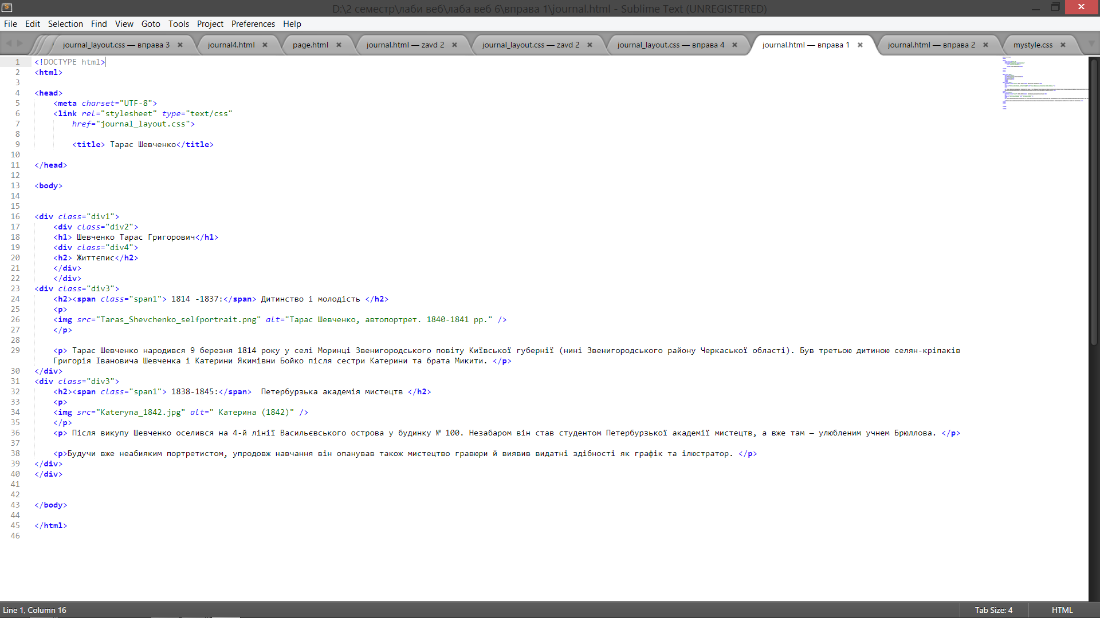

***journal_layout.css***

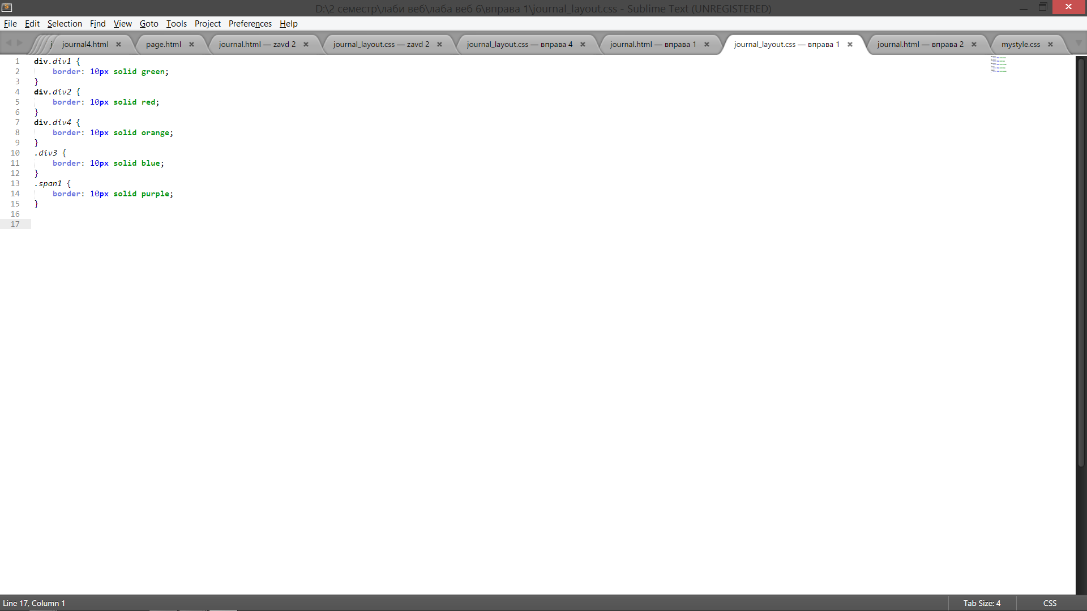

**СКРІНШОТ З БРАУЗЕРА**

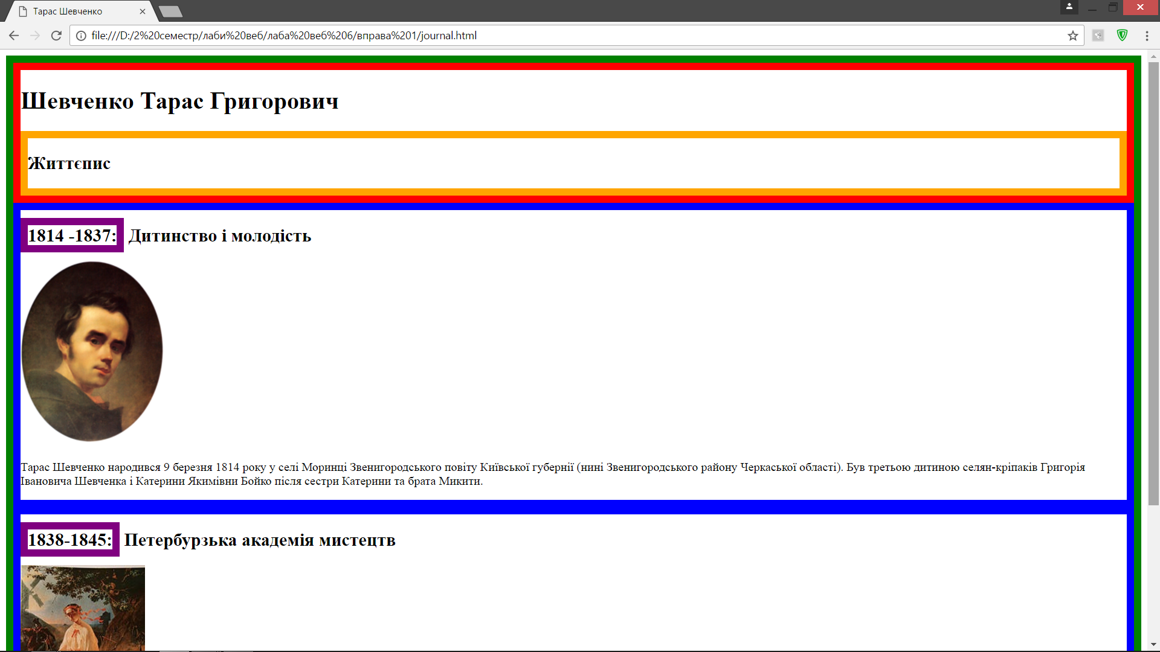

**Вправа 2: Задання відступів з використанням Padding та Margins,**  **встановлення фону документа**

Модифікуйте зовнішню таблицю CSS (journal_layout.css):

* рамка зеленого кольору повинна мати білий колір фону.
* рамка блакитного кольору повинна мати колір фону #E8FBFB, з відступом від тексту (padding) 5px з усіх боків та відступом від рамки (margin) 10px лише зверху (top)рамки (відступи інших сторін 0px)
* загальний вміст сторінки повиннен бути вирівняним по центру сторінки, мати лівий та правий відступ від рамки (margin) 10% та фонове зображення:
* http://www.cs.washington.edu/education/courses/190m/09sp/labs/2-journal/images/background.gif



**КОД ПРОГРАМИ**

**1.**

1. ***journal***

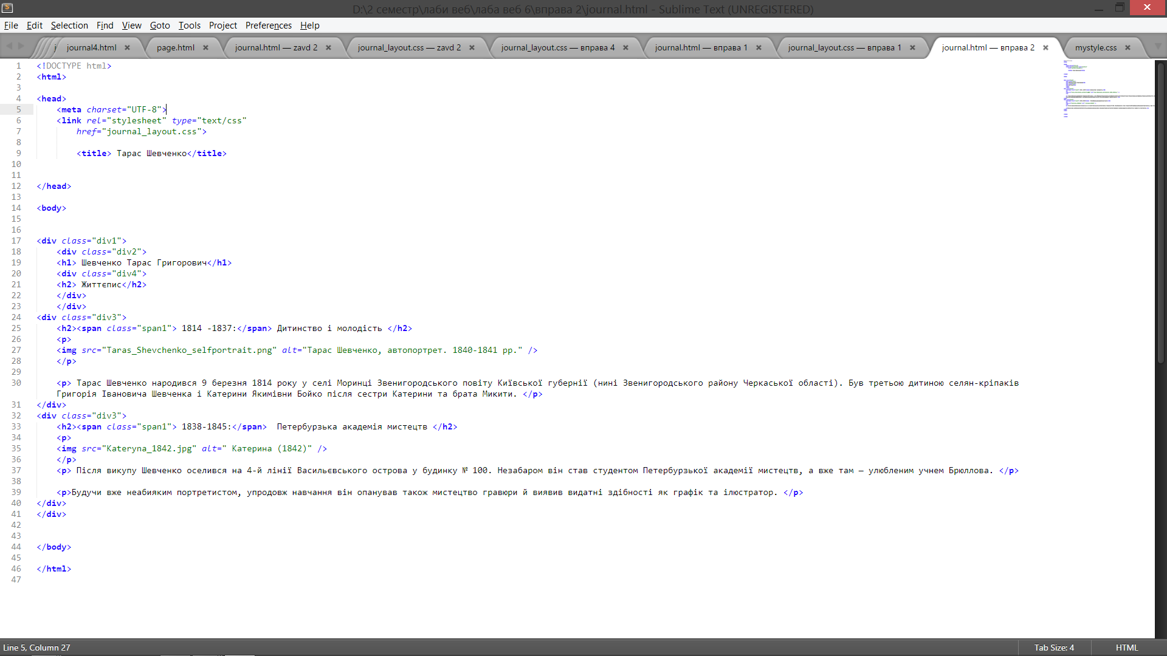

***journal_layout.css***

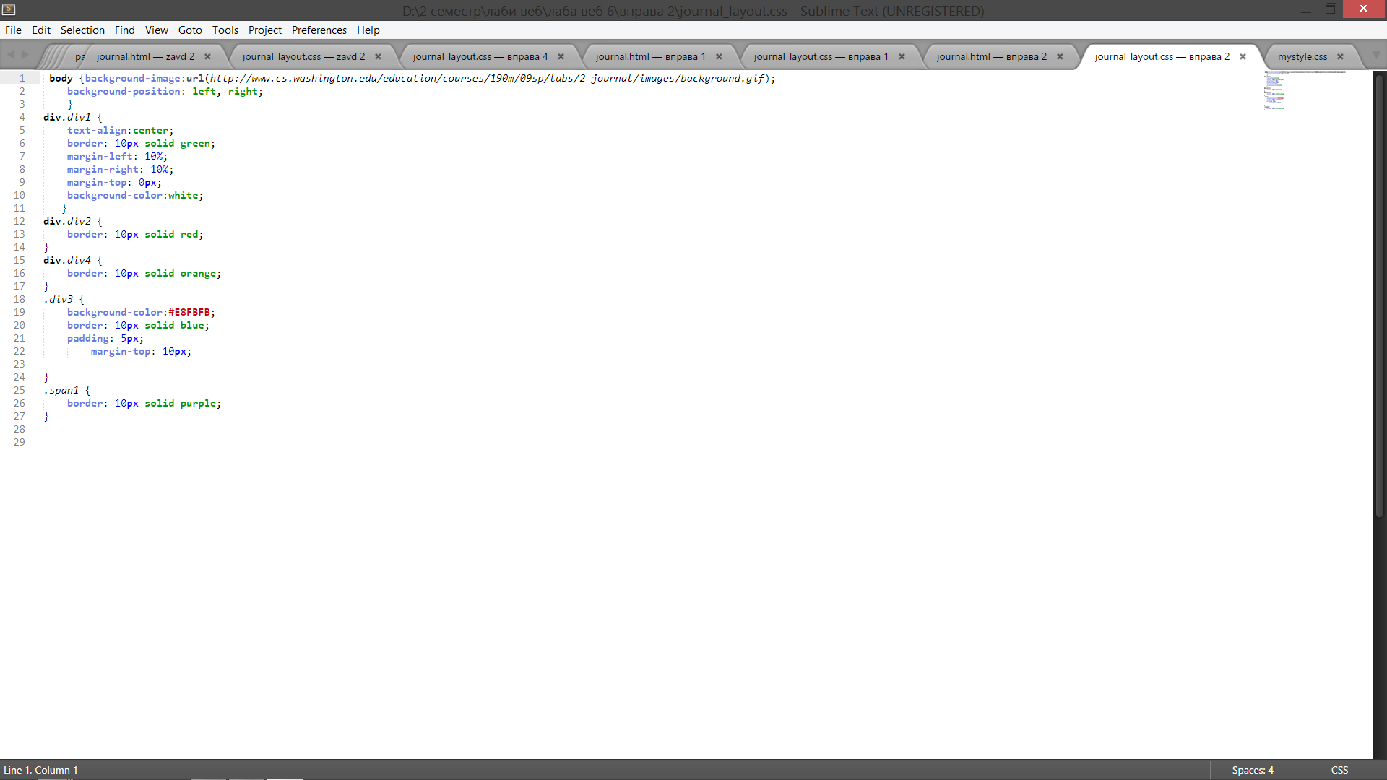

**СКРІНШОТ З БРАУЗЕРА**

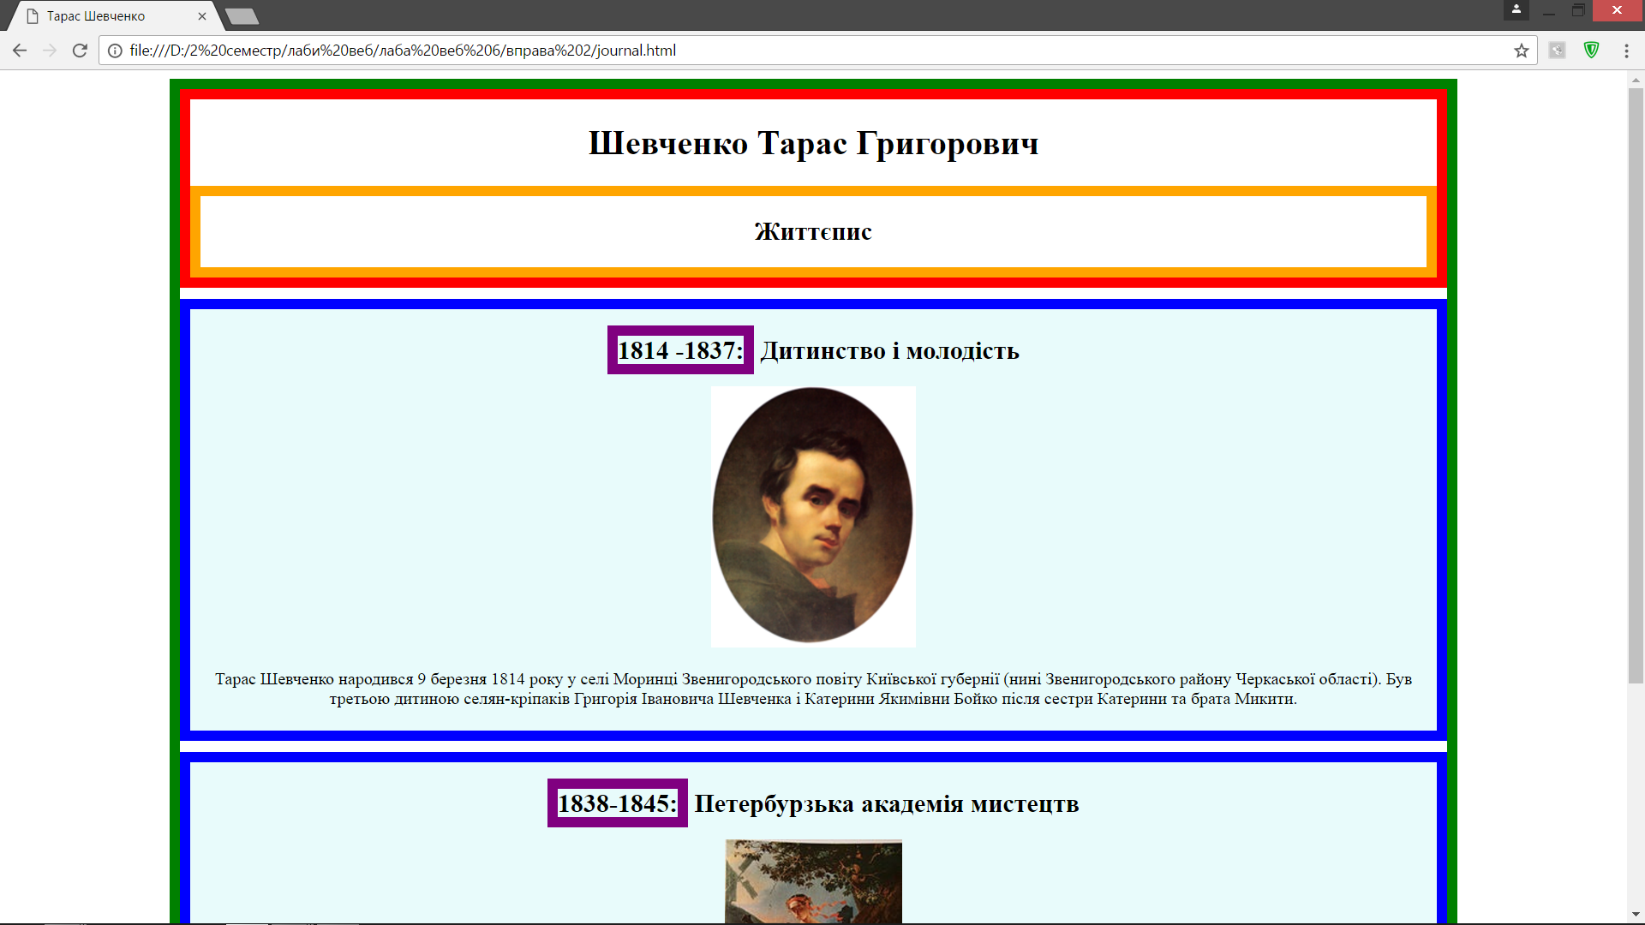

**Вправа 3: Обтікання, вирівнювання та очищення тексту**

* Заголовочний текст в червоній рамці вирівняти по правому краю сторінки.
* Зображення записів життєпису повинні відображатись на правій стороні сторінки
* Обтікання текстом (float)– зліва

**КОД ПРОГРАМИ**

**1.**

1. ***journal***

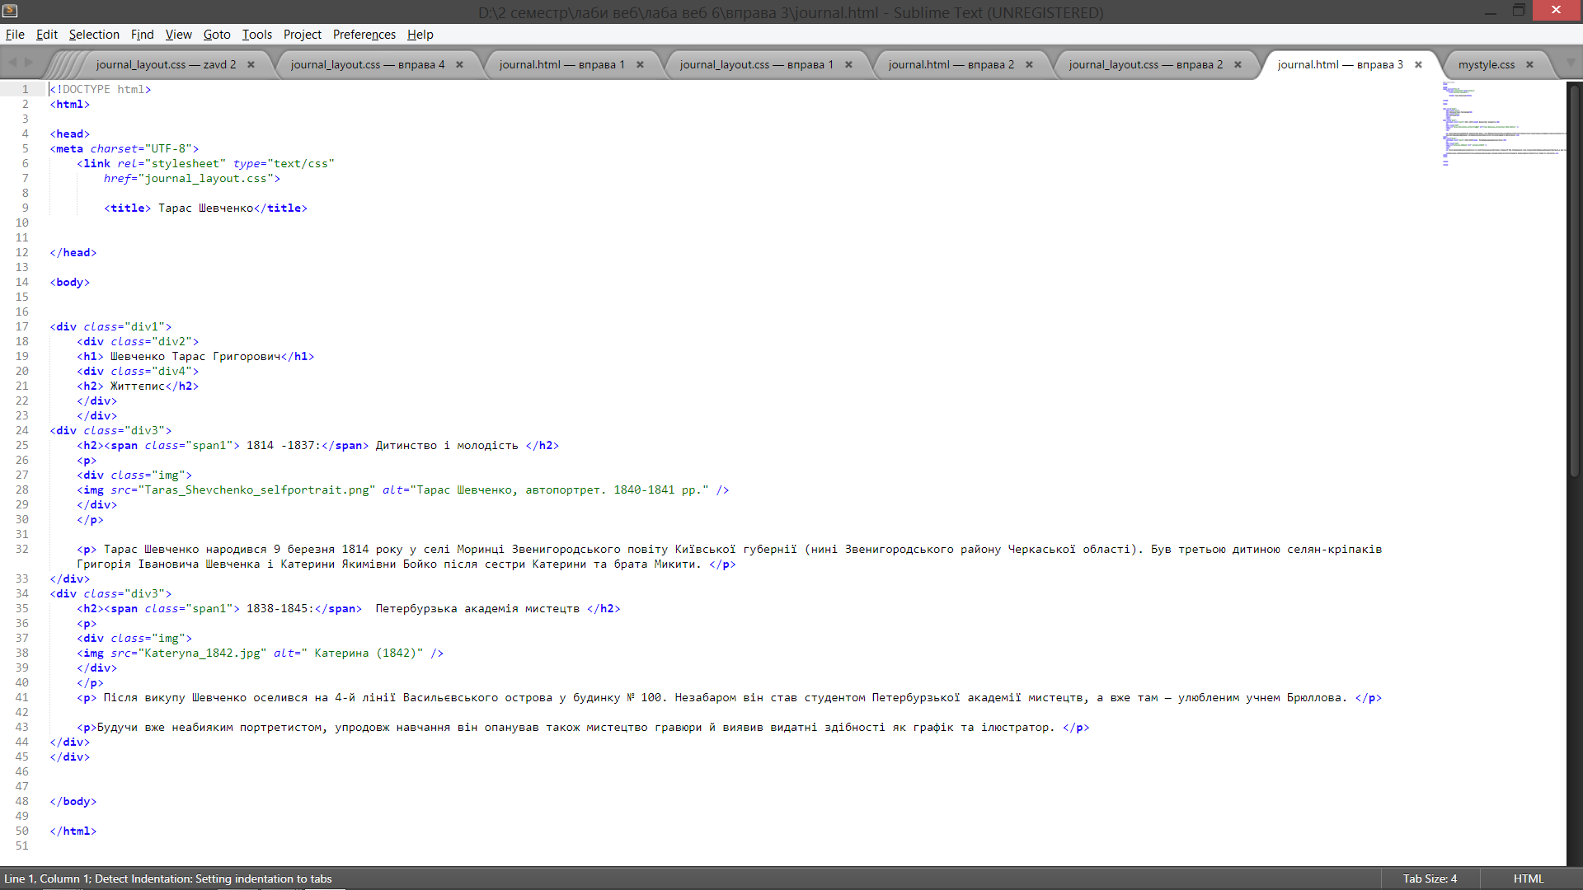

***journal_layout.css***

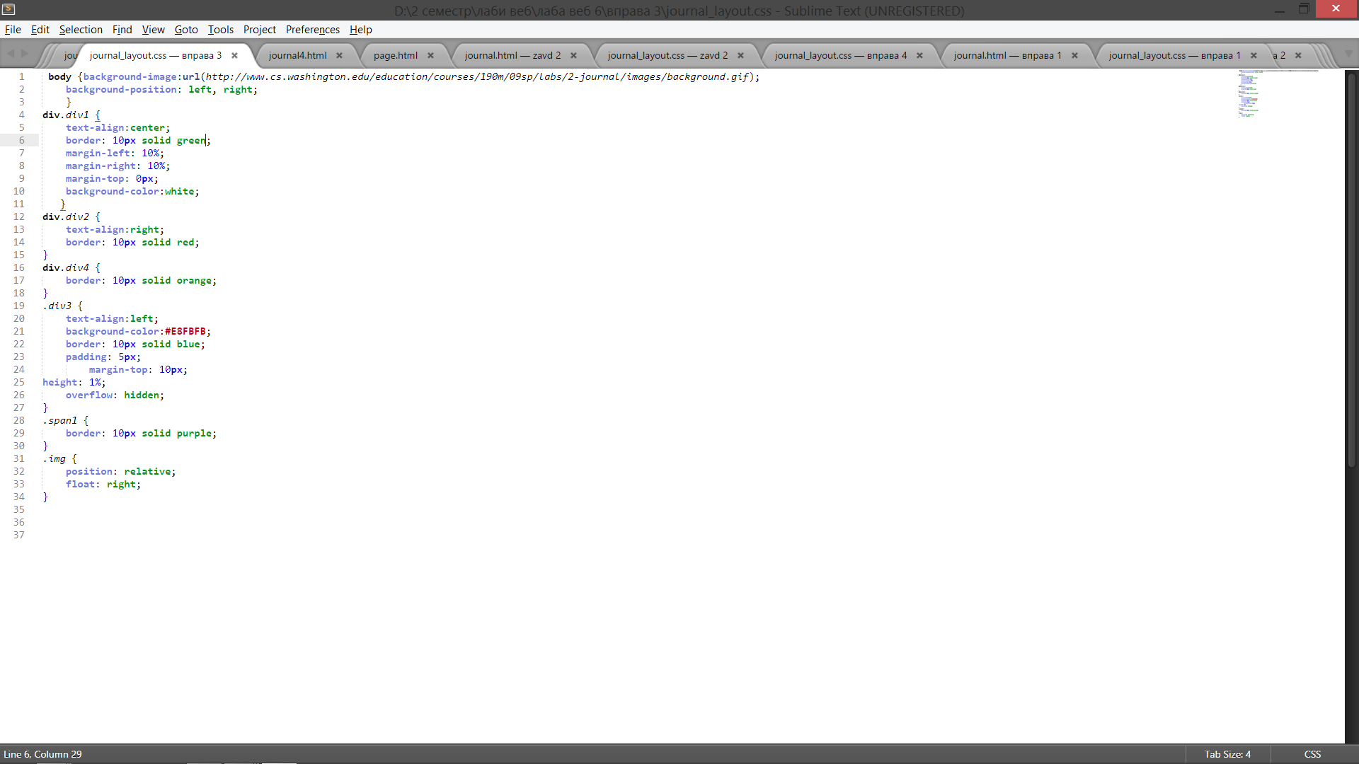

**СКРІНШОТ З БРАУЗЕРА**

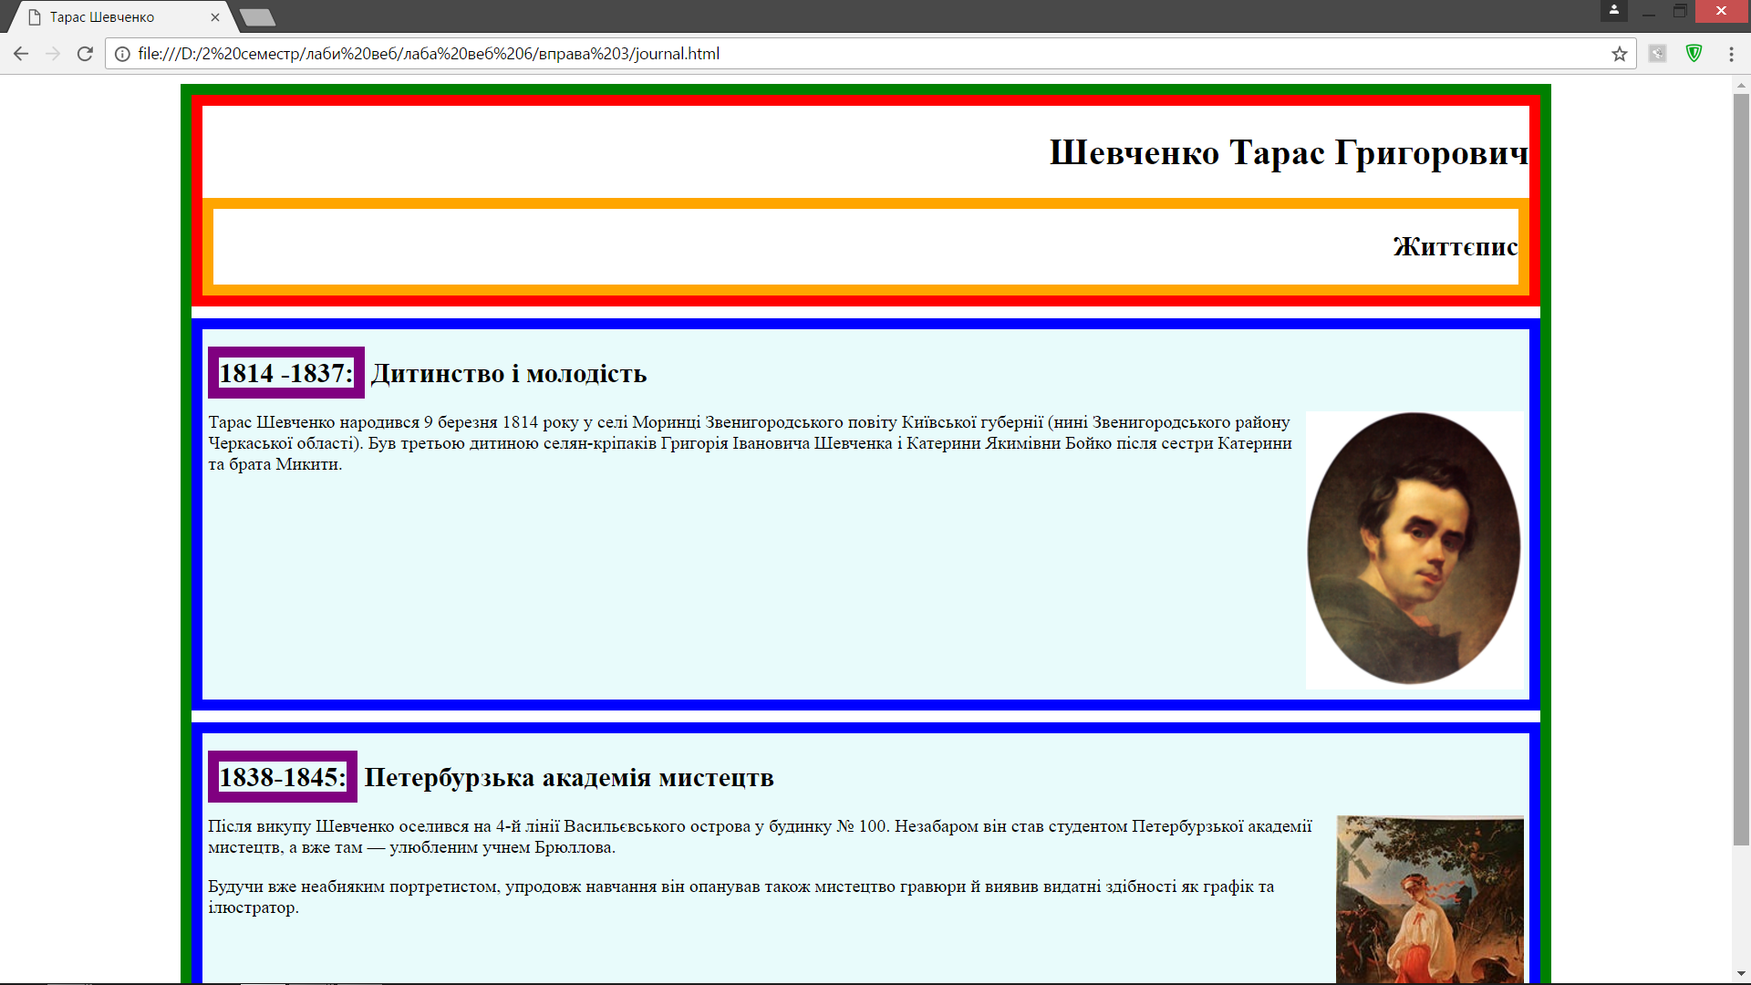

**Вправа 4: Косметичні правки**

• Змініть рамку зеленого кольору на білий (white) товщиною 10px.

• Змініть рамки синього кольору на колір #C2E9E9, товщина 4px .   
• Змініть рамки фіолетового кольору на синій (blue), пунктир (dashed), лише нижня лінія видима, товщиною 2px.   
• Змініть колір фону рамки червоного кольору на #A8F0F0 і витріть саму рамку.   
• Змініть розміру шрифту тексту (Життєпис) на 14pt і витріть саму рамку навколо нього.

**КОД ПРОГРАМИ**

**1.**

1. ***journal***

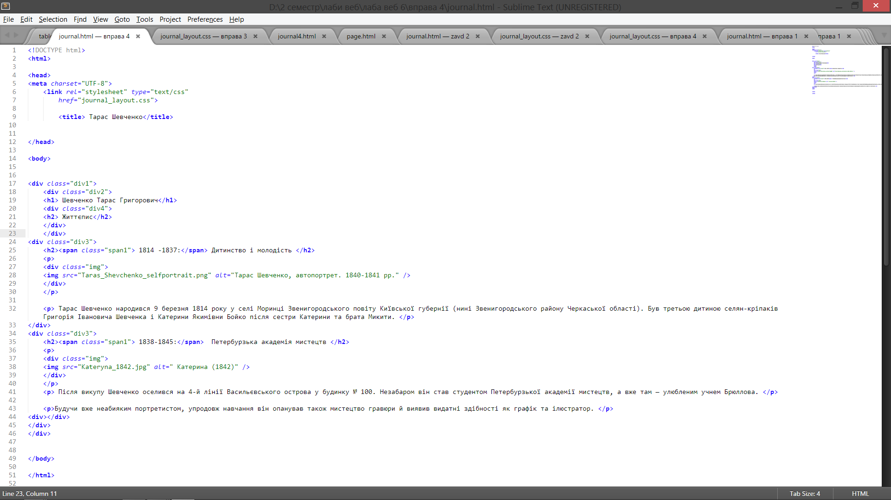

***journal_layout.css***

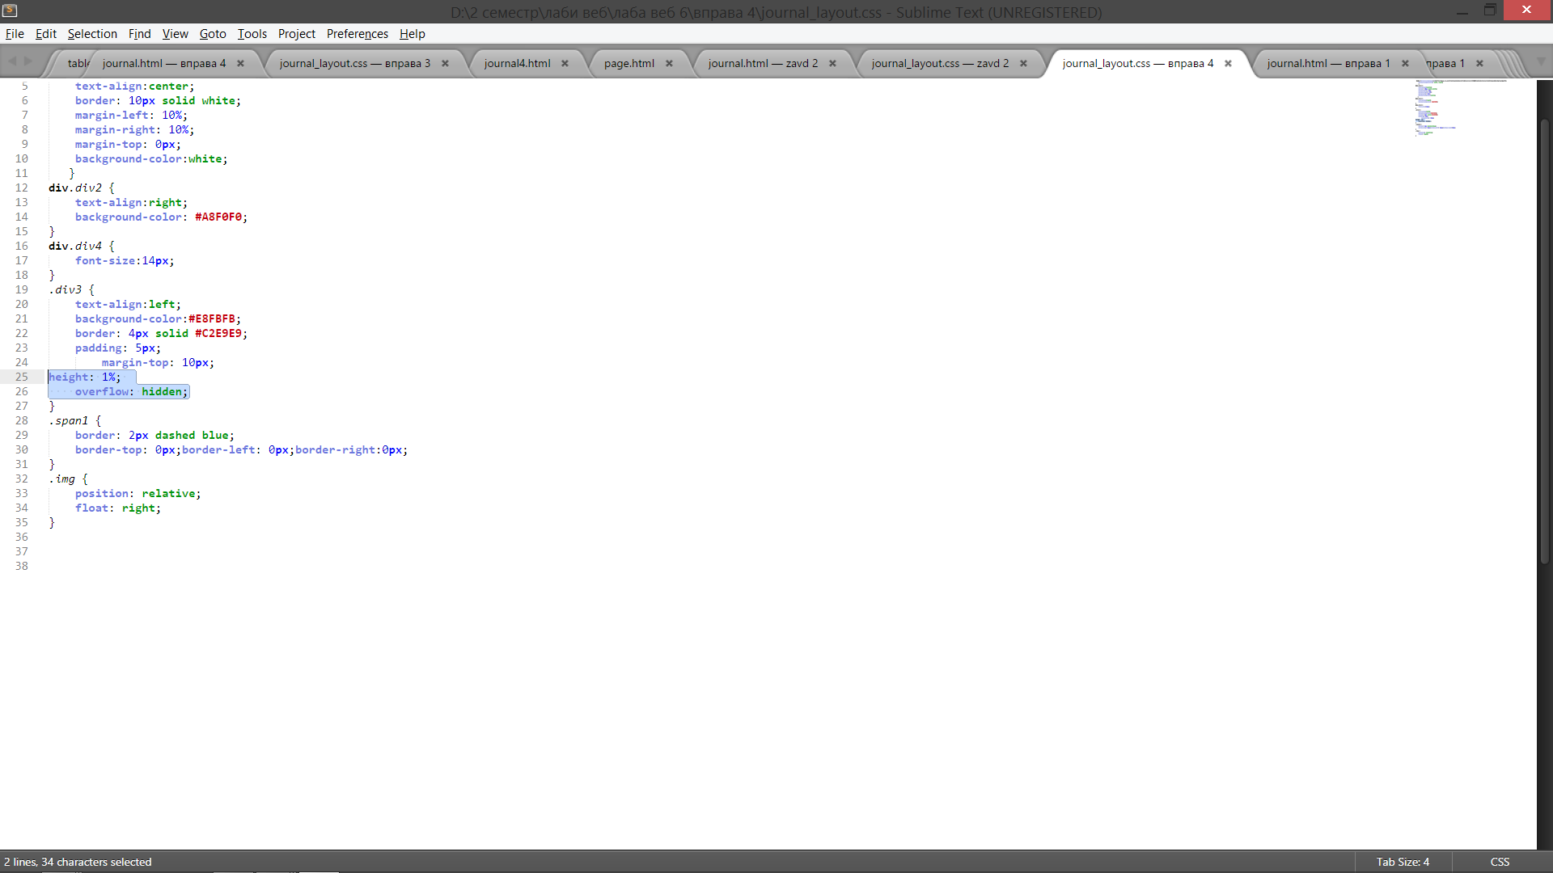

**СКРІНШОТ З БРАУЗЕРА**

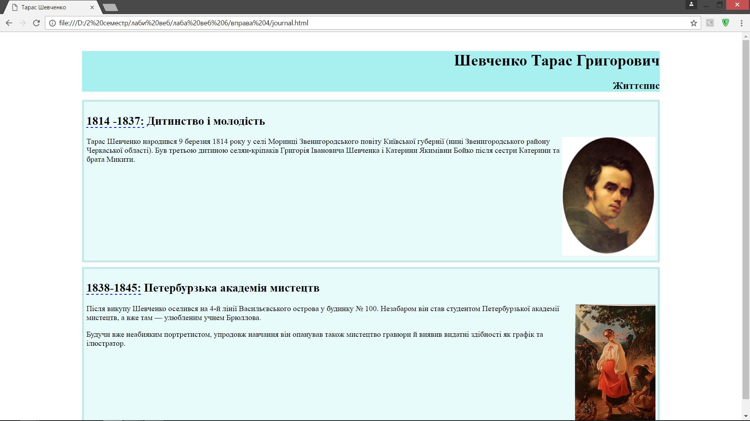

**ЗАВДАННЯ 2**

**Варіант 18**

1. Створити веб-сторінку відповідно до вашого варіанту (Додаток А) використовуючи абсолютне позиціонування CSS

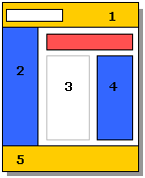

**КОД ПРОГРАМИ**

***Journal.html***

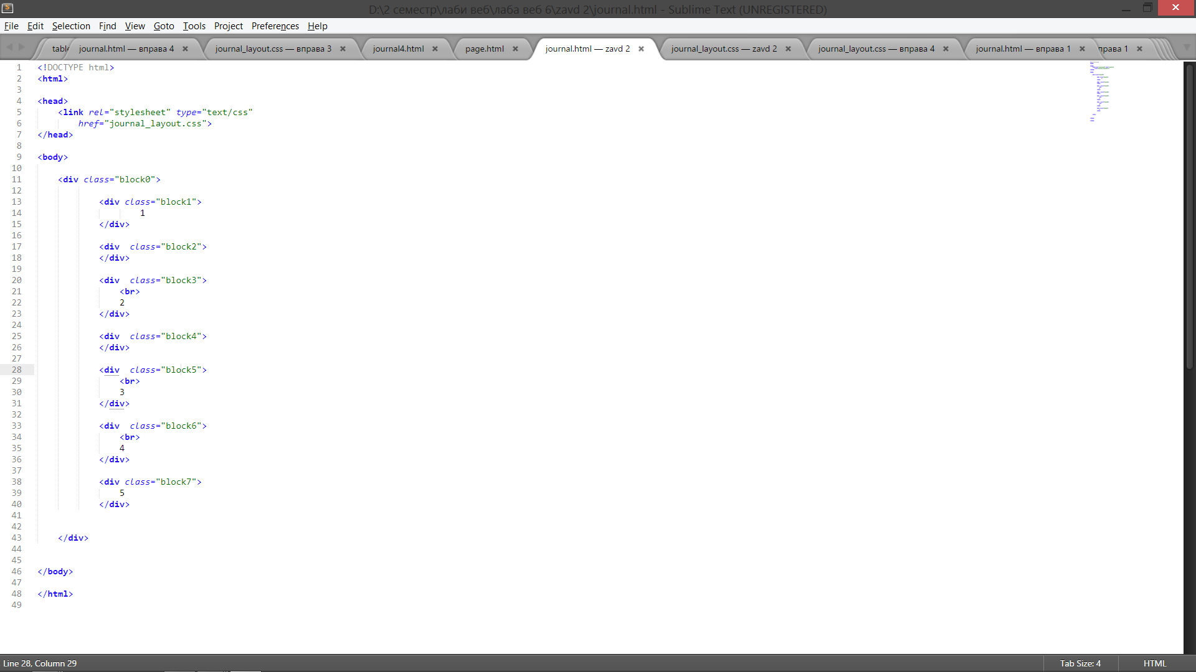

***journal_layout.css***

.block0 {

position: absolute;

border: 2px outset black;

text-align: center;

box-shadow:10px 10px 10px grey;

width: 20%;

height: 30%;

overflow: hidden;

}

.block1 {

position: absolute;

border: 2px solid black;

text-align: left;

background-color: yellow;

width: 100%;

height: 18%;

top: 0%;

font-weight: bold;

padding-left: 85%;

overflow: hidden;

}

.block2 {

position: absolute;

border: 2px solid black;

background-color: white;

width: 60%;

height: 10%;

top: 4%;

left: 4%;

overflow: hidden;

}

.block3 {

position: absolute;

border: 2px solid black;

background-color: blue;

width: 30%;

height: 60%;

top: 22%;

left: 0%;

text-align: center;

font-weight: bold;

overflow: hidden;

}

.block4 {

position: absolute;

border: 2px solid black;

background-color: red;

width: 55%;

height: 8%;

top: 25%;

left: 40%;

overflow: hidden;

}

.block5 {

position: absolute;

border: 2px solid grey;

background-color: white;

width: 30%;

height: 40%;

top: 36%;

left: 40%;

text-align: center;

content: 20%

}

.block6 {

position: absolute;

border: 2px solid black;

background-color: blue;

width: 21%;

height: 40%;

top: 36%;

left: 74%;

overflow: hidden;

}

.block7 {

position: absolute;

border: 2px solid black;

text-align: right;

background-color: yellow;

width: 100%;

height: 18%;

top: 81%;

text-align: left;

overflow: hidden;

padding-left: 15%;

font-weight: bold;

}

**СКРІНШОТИ З БРАУЗЕРА**

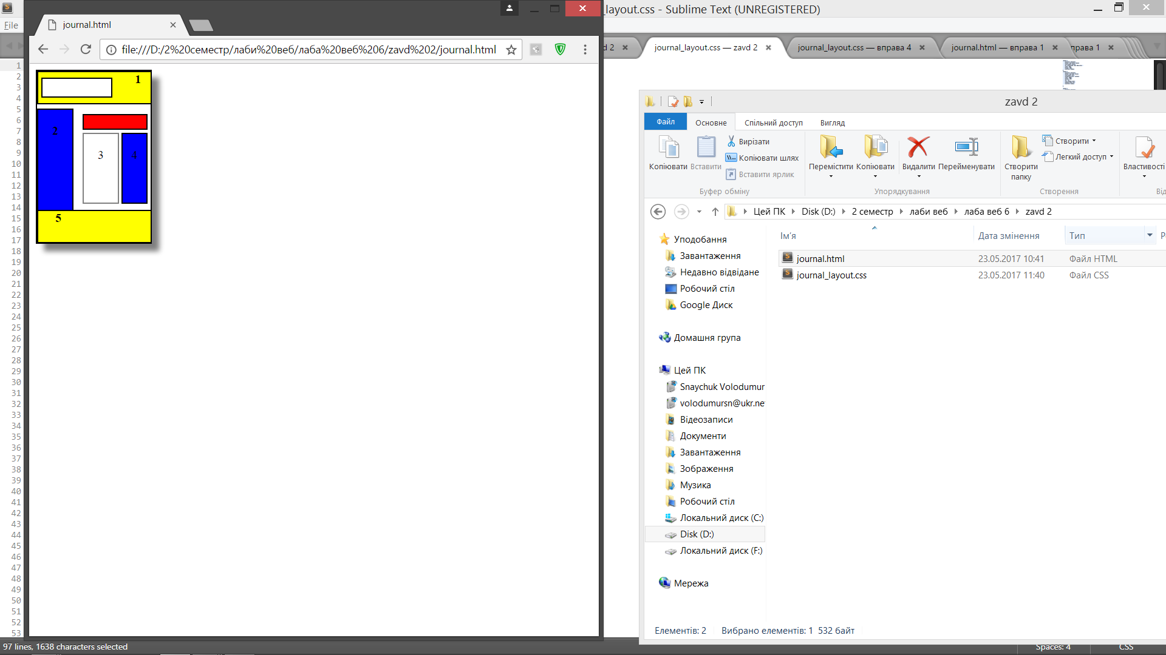

**ВИСНОВКИ**

На цій лабораторній роботі я ознайомився з технологією CSS, навчився форматувати блоки з використанням CSS.